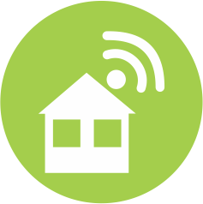 House-TIC

Manual de usuario

**Materia:**

Programación de Sistemas Telemáticos

**Título:**

Proyecto de ingeniería crear una aplicacion movil para el control domótico de una casa

**Profesora:**

Msig. Adriana E. Collaguazo Jaramillo

**Grupo: 6**

**Integrantes:**

JOSE DANIEL MORENO GONZALEZ

ALFREDO ANDRES ANTE VARGAS

JUAN GUILLERMO VERA GARCIA

HUGO ANDERICA

**CONTENIDO**

1. INTRODUCCIÓN 3

2. INSTALACION 3

3. USO DE LA APLICACIÓN HOUSE-TIC 5

5

3.1. ENTRADA AL SISTEMA 5

3.2. PAGINA PRINCIPAL 7

3.2.1. PORTAL REGISTRO NUEVO CLIENTE 8

3.3. PORTAL VENDEDOR 8

3.3.1. PORTAL REGISTRO NUEVO VENDEDOR 9

# INTRODUCCIÓN

Hoy en dia en el bum de la tecnologia y la informacion las personas y las maquinas cada vez estan mas cerca, por lo que lo que surge el termino Domotica en los 80’s en paises del primer mundo. Sin, embargo en paises del tercer mundo la innovacion de casas inteligentes controladas electronicamente es bien baja y aun esta implementadose.

La aplicación HOUSE-TIC , está pensada y diseñada para que el usuario pueda acceder desde cualquier parte del mundo con una conexion a internet y puede controlar el estado de sus componentes dentro de la vivienda como por ejemplo: el prendido y el apagado de los focos, la activacion de persianas de sus ventanas, la apertura de las puertas del garaje, inclusive hasta la activacion de una alarma en caso de que la seguridad se vea vulnerada como una puerta abierta.

Para usar la aplicacion no es mas que descargarse la aplicacion con formato .apk en tu telefono Android y registrarte con tus datos personales o puedes registrarse con tu cuenta de google directamente. Como es el caso.

Ya con tu usuario y tus datos los desarrolladores tuvieron que haber implementado tu hogar en la base de datos que posees para poder realizar el control de tu casa desde la aplicacion con tan solo un clic.

# INSTALACION

Previo a la instalacion de nuestro aplicacion: Hay que activar la instalacion de las aplicaciones APK. Para esto el archivo APK es descargado mediante un link de descarga

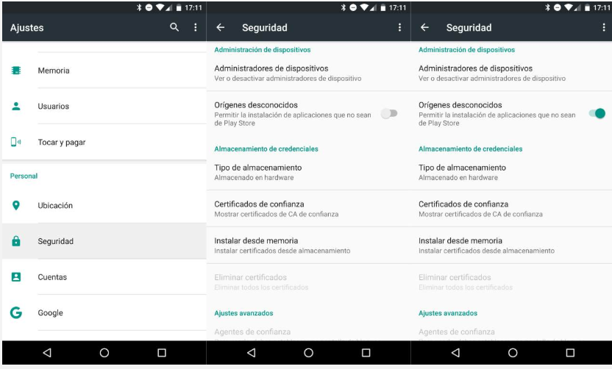

Para esto el archivo APK es descargado mediante un link de descarga

Una vez descargado el archivo APK, debemos instalarlo en nuestro sistema. Antes de comenzar, deberemos habilitar el sistema para que acepte la instalación de aplicaciones que no vengan desde Google Play.

Para ello, nos dirigiremos a Ajustes->Seguridad. En este submenú aparecerá una opción llamada Orígenes desconocidos, la cual tendremos que activar. En el momento en el vayamos a activarlo, en la pantalla nos aparecerá una advertencia informándonos de los riesgos de instalar aplicaciones que no procedan de la tienda de Google Play. Tendremos que aceptarlos aunque, eso sí, recordar que cada uno es responsable de las aplicaciones que instala por su cuenta.

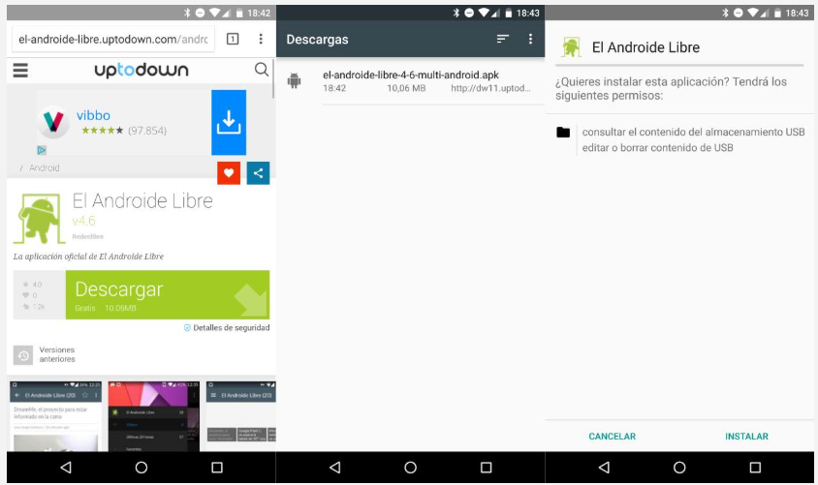

# USO DE LA APLICACIÓN HOUSE-TIC

Un vez instalada la aplicacion damos clic para poder dar inicion a la aplicacion en nuestro escritorio. Tan solo seleccionandola.

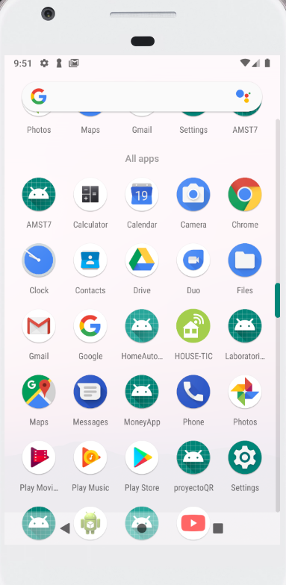

## ENTRADA AL SISTEMA

Al acceder a la aplicación se encuentran 3 botones, que dependiendo del tipo de usuario, se elije si desea entrar a la aplicación con tus datos personales. O desear ingresar con tus datos de google.

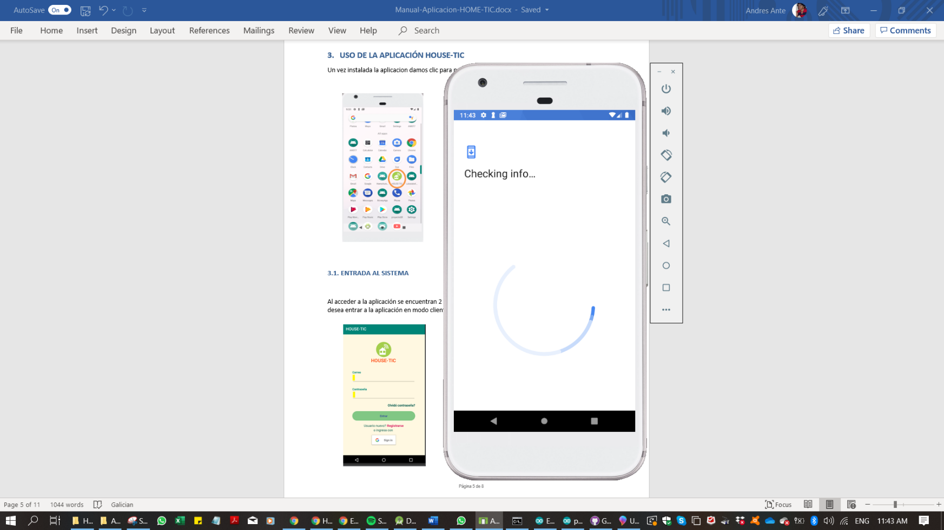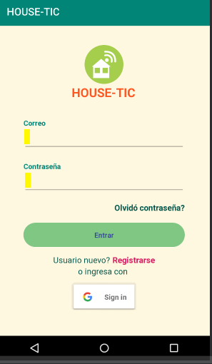

**Botones disponibles:**

**SIGN IN**: Se accede a la aplicación en modo de usuario. Al presionar este boton se abre una nueva actividad de login cliente para entrar con la cuenta de google. O en su defecto creamos una cuenta de google nueva.

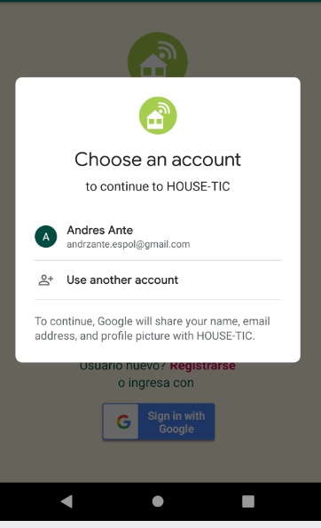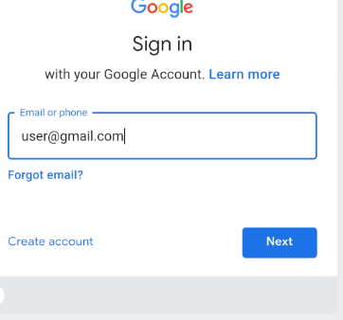

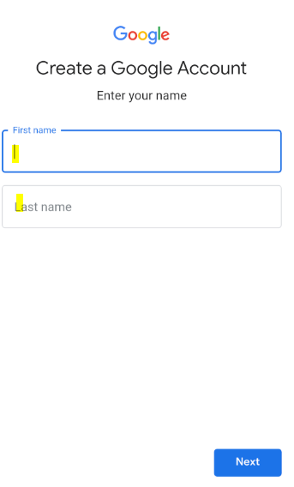

## PAGINA PRINCIPAL

Al Logonearse a la aplicacion esta te redirige a un espacio personalizado con tus datos de Google. En donde puedes ingresar a tu casa.

**Botones disponibles:**

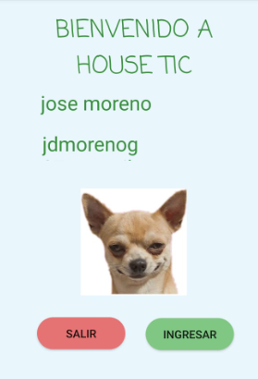

**+**

**INGRESAR: Al aplastar el boton ingresar me da un**

**BOTONES DE OPCION**



**LIVING ROOM:** Este boton te dirige al cuarto de tu casa.



**BEDROOM**: Te dirige a la sala de tu casa para



**DINNER:** Te dirige al cuarto donde es la cena de tu casa



**GARAGE**: Posee los comando para abrir tus puertas y apagas las luces de tu garaje.



GARDEN: Te redirige al garaje de tu casa para poder modificar el estado de las luces y persianas.



SALIDA: Sale de la aplicacion a tu cuenta de usuario.